Ryc. 2 Procentowy rozkład patogenów wyhodowanych z wymazów pobranych z ujścia cewnika Tenckhoffa w badanym okresie.

Ryc.1 Liczba zakażeń odcewnikowych w poszczególnych latach okresu 2019-2023 oraz typ patogenu wywołujący je.

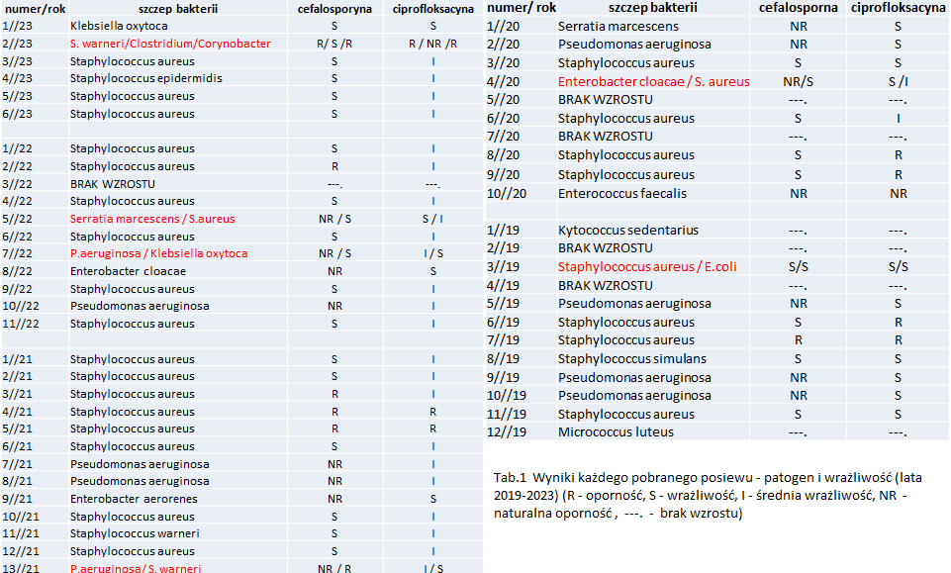

Tab.1 Wyniki każdego pobranego posiewu – patogen i wrażliwość (lata 2019-2023) (R - oporność, S - wrażliwość, I - średnia wrażliwość, NR - naturalna oporność , ---. - brak wzrostu )

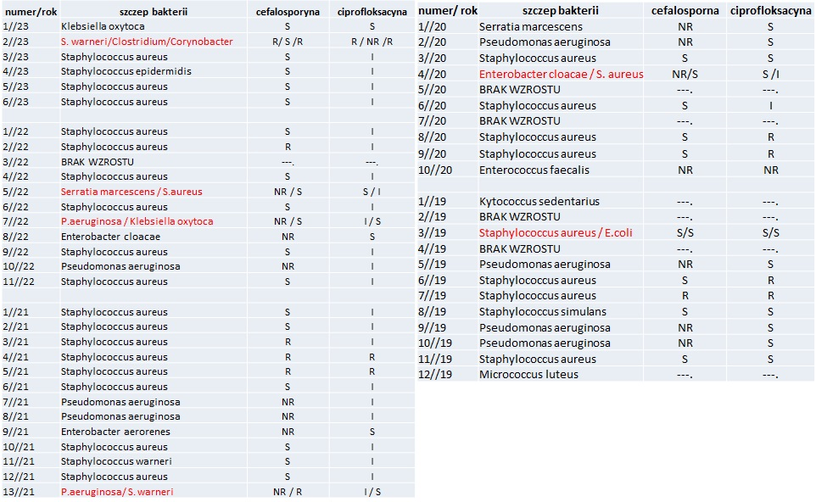

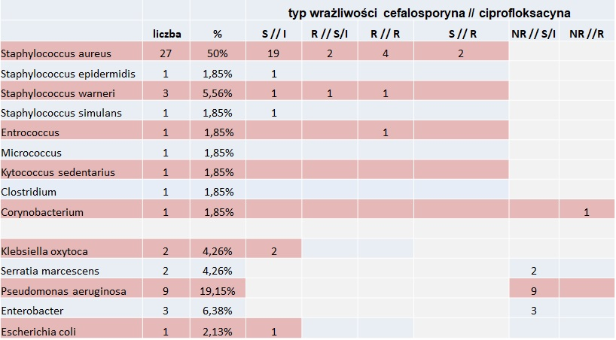

Tab.2 Analiza otrzymanych danych 2019-2023 () (R - oporność, S - wrażliwość, I - średnia wrażliwość, NR - naturalna oporność , ---. - brak wzrostu ).